
第Ⅰ卷 单项选择题
注意：标有（A）的试题为精英班学生必答题；标有（B）的试题为平行班学生必答题。
一、单项选择题（每小题1.5分，50小题，共计75分。）
2008年5月12 日14时28分，四川汶川发生8级强烈地震，政府相关部门立即安排了救援行动。据此回答1～3题。
1．人们在第一时间迅速掌握整个地震灾区建筑破坏情况，所利用的技术手段主要是
A．地理信息系统 B．全球定位系统 C．遥感技术 D．“数字地球”系统
2．上题中地理信息技术的关键装置是
A．传感器 B．卫星系统 C．地面装置 D．信号发射设备
3．在对震区被困灾民开展营救行动的过程中，政府相关部门利用的地理信息技术主要是
① 地理信息系统（GIS） ② 全球定位系统（GPS）
③ 遥感技术（RS） ④“数字地球”技术
A．①④ B．②③ C．③④ D．①②③
甘肃省民勤县地处河西走廊东北部，石羊河流经民勤盆地。建国以来其上游地区修建了许多水库，拦截了几乎全部上游来水。随着人口增长、耕地扩大、城市发展，各类用水剧增，民勤的地表水骤减，地下水位急剧下降，导致胡杨、沙枣林等植被大面积死亡。民勤绿洲面临消失的危险，并已成为我国北方地区沙尘暴的沙源地之一。读图回答4～7题。
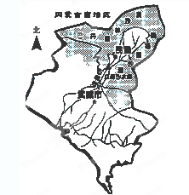
4. 民勤面临的主要环境问题是
A. 水土流失 B. 气候变暖
C. 旱涝灾害 D. 土地荒漠化
5．民勤成为北方地区沙尘暴沙源地的直接原因是
A. 植被稀疏，地表物质松散
B. 深居内陆，气候干旱
C. 多内流河，有断流现象
D. 地势低平，地形以盆地为主
6. 民勤绿洲面临消失的主要人为原因是
A. 过度樵采 B. 过度用水
C. 过度放牧 D. 过度开垦
7．治理该地区环境问题的主要措施有
①合理调配流域水资源，节约和合理用水 ②以治为主，全面恢复荒漠植被
③多途径解决农牧区能源问题 ④规划农林牧用地，退耕还林、还草
A. ①② B. ②③ C. ③④ D. ①④
8. 下列治理我国土地荒漠化的措施，可行的是
①南方低山丘陵均实行退耕还林 ②温带草原牧区推行定居、轮牧
③露天矿区采取表土填埋复植 ④西北地区大力发展灌溉农业
A.①② B.③④ C. ②③ D. ①④
9．热带雨林生态系统区别于其他生态系统的优势表现在
①光合作用强烈 ②生物循环旺盛
③雨林群落的生产力高 ④养分集中在地上的植物体内
A．①②③④ B．①②③ C．①②④ D．②③④
10．雨林群落高大密集的原因是
①热量充足 ②水分丰沛 ③生长季节连续 ④土壤肥沃
A．①②③ B．①②③④
C．②③④ D．①②④
11．雨林中土壤贫瘠的原因是
①有机质分解和养分再循环旺盛，土壤缺乏养分积累和补充 ②气候高温多雨，地表径流和淋溶作用带走养分 ③雨林植被的光合作用强烈 ④岩石风化所释放的养分不足
A．①② B．③④ C．②③ D．②④
12. 近年来亚马孙雨林地区被大规模开发，引起国际社会的担忧，是因为
A．雨林作为自然资源是人类共有的财产 B．雨林对人类生存的全球环境至关重要
C．人类会失去主要的硬木来源 D．雨林是人类医学的宝库
读“某河流流域的综合开发与治理示意图”，完成13～15题。
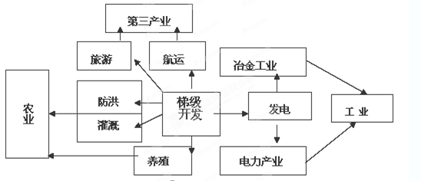
13. 从图示看，该河流开发的中心环节是
A.发电 B.防洪、灌溉
C.航运 D.梯级开发
14. 该河流域最适合布局的工业类型是
A．市场指向型 B．动力（能源）指向型
C．技术指向型 D．廉价劳动力指向型
15. 对该流域土地利用措施正确的是
A.留下大片土地用于工业的发展 B.调整林业和牧业结构，大力发展粮食生产
C.做好土地规划，建立自然保护区 D.大量开挖，为采矿业的发展就地提供土地
下表是世界四个城市的气候资料。完成16～17题。
城市 | 气候要素 | 1月 | 4月 | 7月 | 10月 | 全年
① | 气温（℃） | 8.9 | 15.0 | 27 | 19.0 | 17.4
① | 降水（mm） | 54 | 21 | 5 | 44 | 407
② | 气温（℃） | 2.4 | 9.4 | 18.4 | 10.4 | 10.2
② | 降水（mm） | 52 | 49 | 81 | 64 | 696
③ | 气温（℃） | 3.8 | 15.4 | 28.6 | 17.7 | 16.2
③ | 降水（mm） | 62.2 | 130.4 | 125.5 | 77.9 | 1399
④ | 气温（℃） | －4.6 | 13.1 | 25.8 | 12.4 | 11.5
④ | 降水（mm） | 3 | 19.4 | 192.5 | 24 | 644
16．表中四城市的气候类型与上海相一致的是
A.① B.②
C.③ D.④
17．关于四城市地带性植被的叙述，下列选项正确的是
A.①温带草原；②亚热带常绿硬叶林
B.③温带落叶阔叶林；④亚热带常绿硬叶林
C.①亚热带常绿硬叶林；③亚热带常绿阔叶林
D.②亚热带常绿阔叶林；④温带落叶阔叶林
读四地气候统计图，回答18—19题
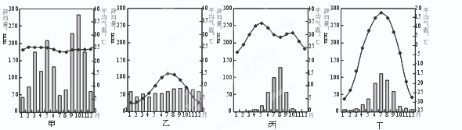
18．关于图中甲、乙、丙、丁四地气候类型的说法，正确的是
A．甲地年降水量大，是因为终年受赤道低压带控制，盛行下沉气流
B．乙地各月降水量都少于100mm，水资源制约其种植业发展
C．丙地气温在7—9月呈相对低值，是雨季到来所致
D．丁地气温年变化最剧烈，说明该地海拔很高
19．土壤颗粒在风或水等外力作用下从地面被移除的现象称为土壤侵蚀。在自然状态下，四个气候区中，年平均土壤侵蚀量最大的是
A．甲 B．乙
C．丙 D．丁
我国科技人员在横断山脉某峡谷地区进行了山地水土流失研究，得到下表数据。据此完成20～21题。
年份 | 降雨量 | 地表径流
年份 | 降雨量 | 非林地 |  | 人工林地
年份 | 降雨量 | 径流量  （m³／s） | 土壤侵蚀量  (t／Km³a) | 径流量  （m³／s） | 土壤侵蚀量  (t／Km³a)
1992 | 475.4 | 4.5 | 160.5 | 1.0 | 0.2
1990 | 611.4 | 9. 9 | 264.6 | 1.9 | 6.6
1993 | 815.4 | 10.1 | 272.6 | 2.4 | 0.5
1991 | 884.4 | 11.1 | 299.2 | 2.8 | 4.9
20．根据表格数据可知，降雨量与径流量关系为
A．相同的降雨量，人工林地的径流量是非林地的20％
B．当降雨量增加约86％的时候，人工林地径流量增加3倍
C．径流量与降雨量具有线性函数关系
D．径流量与降雨量的大小具有相关性
21．根据上题表格数据可知，降雨量与土壤侵蚀量关系是
A．相同降雨量，人工林地的土壤侵蚀量大于非林地的
B．相同降雨量，非林地的土壤侵蚀量大于人工林地的
C．降雨量增加l倍，土壤侵蚀量相应增加l倍
D．降雨量增加l倍，土壤侵蚀量相应增加l倍以上
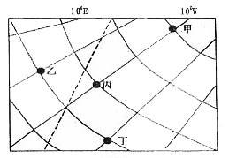
下图中经纬线之间的经纬度间距相等，虚线为昏线。读图回答22～23题。
22．甲地位于丁地的
A．西北方向
B．西南方向
C．东南方向
D．东北方向
23．当图中乙地的时间为20时时
A．丙地现处黑夜
B．全球被平均分为两天
C．丁地的地方时为21时20分
D．北京时间为次日4点
随着区域经济社会的快速发展，中国现行东、中、西三大地带已经难以适应新形式的要求，有学者提出中国宏观区域经济的“新三大地带”的划分方案，分为东北及东部沿海地带、中部及近西部地带、远西部地带（如下图）。完成24～25题。
24．下列关于东北及东部沿海地带发展方向叙述不合适的是
A．加强生态环境建设，加快城市化速度，建设世界级都市圈
B．吸收中西部迁移人口，减轻中西部人口对生态环境的压力
C．以高新技术产业和装备制造业为主
D．发展外向型经济，积极参与国际市场竞争
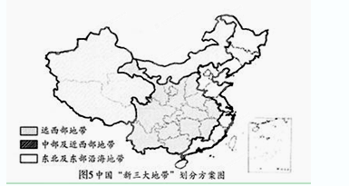
25．关于中部及近西部地带部分省区工农业方面的描述正确的是
A．加快海南的热带经济作物基地建设
B．宁夏农业可大力发展枸杞、番茄等“红色产业”
C．广西、甘肃是该地区水电输出最丰富的地区
D．陕西和山西是我国苹果、柑橘的优势产区
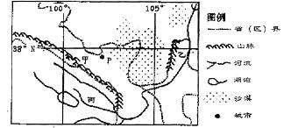
下图是我国某区域图，图中甲、乙、丙是重要的农业区，完成26～27题。
26.甲地区发展农业的有利条件主要是
A．全年高温、干湿季节分明 B．土层深厚，土壤肥沃
C．多地下水和冰雪融水 D．光照虽弱但日照时间长
27.甲、乙、丙三个地区共同种植的主要粮食作物是
A．小麦 B．水稻
C．棉花 D．青稞
28.丙地区与乙地区相比，其发展农业的不利条件主要是
A．灌溉条件较差 B．日照时间太长
C．气温较低，热量不足 D．土壤盐碱化严重
三角洲地区是我国东部地区工农业发达地区。图甲、乙、丙为我国三大三角洲地区。读图回答29～30题

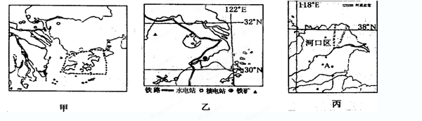

29．乙三角洲发展的不利条件
A.交通不便 B.矿产短缺
C.市场狭小 D.水资源短缺
30．丙三角洲面临的气候灾害为
A.台风 B.伏旱 C.春旱 D.热带气旋
☆以下试题为平行班学生必答题。
每一个区域都具有特定的地理环境条件，并对区域发展产生深刻的影响。不同区域由于地理环境的差异，人们的生产、生活的特点有许多不同，区域的发展水平、发展方向等也存在差异。此据比较长江三角洲和松嫩平原两个区域，回答31-32题。
31（B）．下列各项，不属于长江三角洲和松嫩平原共性的是
A．都是平原地区 B．都位于我国的东部季风区
C．都位于入海口处 D．土壤都比较肥沃
32（B）．有关这两个区域农业生产活动的说法不正确的是
A．长江三角洲属于水田耕作业，主要种植水稻。
B．松嫩平原发展旱地耕作业，主要种植玉米、春小麦、大豆等作物。
C．长江三角洲的作物熟制以两年三熟为主，松嫩平原则一年一熟。
D．长江三角洲水产业较为发达；松嫩平原的西部较适宜发展畜牧业。
现代信息技术广泛应用于我国国土整治工作，可以起到指导作用。据此完成33题。
33（B）．在西部开发过程，利用地理信息技术可以帮助我们
①对国土整治三峡工程实施进行监控
②对生态环境和气象变化进行监控，及时为西部开发提供准确的信息服务
③对无人区进行长期勘探
④可以直接为西南的生态环境问题进行治理
A．①②③ B．②③④ C．①③④ D．①②④
荒漠化已成为当今全球最为严重的生态环境问题之一。根据联合国环境署推断，目前世界约1／4的陆地、2／3的国家和地区受到荒漠化的威胁。中国是全球荒漠化面积大、分布广、危害严重的国家之一，其中西北地区则是我国风沙危害和荒漠化问题最为突出的地区。据此回答34－37题。
34（B）．下列自然特征中，本身就包含着荒漠化潜在威胁的是
A．干旱的气候条件 B．高原、盆地为主的地形
C．人口激增 D．过渡放牧
35（B）．在荒漠化的发生、发展过程中，常常起决定性作用的是
A．草原、荒漠为主的植被 B．人类活动
C．疏松的沙质沉积物 D．气候变异
36（B）．在西北地区荒漠化土地面积中，导致荒漠化的第一大人为因素是
A．过度放牧 B．过度开垦 C．过度樵采 D．水资源利用不当
37（B）．水源的多少决定了绿洲的人口和农田规模。但由于灌溉措施不当，在西北干旱气候条件下，可能出现的荒漠化现象是
A．水土流失 B．土地沙化 C．裸岩 D．次生盐渍化
38（B）．下列有关西北地区荒漠化的叙述不正确的是
A．20世纪50年代以来，由于人口压力所迫和管理失误，本区荒漠化趋于严重
B．从总体上看，特别是旱作地区和草原牧区，荒漠化仍在蔓延。
C．恢复自然植被是防治荒漠化的有效措施。
D．宁夏沙坡头采用方格状的沙障固沙，是为了保护大兴安岭地区被沙漠侵袭
对于人类来说，森林既是重要的自然资源，又是不可替代的环境资源。 亚马孙热带雨林是地球上现存面积最大，保存比较完整的—片原始森林。但是，20世纪70年代以来，随着巴西政府对亚马孙地区大规模开发计划的实施，这片雨林的前景引起全世界的广泛关注。回答39～42题。
39（B）．下列自然带中，有现存的原始森林集中分布的是
A．亚寒带针叶林带 B．热带季雨林带
C．亚热带常绿阔叶林带 D．温带落叶阔叶林带
40（B）．下列属于原始森林遭大规模破坏原因的是
A．地广人稀 B．自然条件严酷 C． 难以通行 D．商业采伐
41（B）．热带雨林的三大片集中分布区位于
A．东南亚地区、非洲、南美洲 B．南亚、南美洲、欧洲
C．北美洲、非洲、南美洲 D．南亚、非洲、南美洲
42（B）．有关热带雨林生态系统的叙述，正确的是
A．光合作用强烈、生物循环弱、生物生长迅速
B．土壤是雨林生态系统中养分储量最多的部分
C．大气层中每年都有大量的氧气通过植物光合作用被雨林植物固定下来，同时又向大气释放大量的二氧化碳。
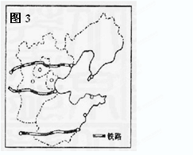
D．热带雨林具有促进全球水循环、调节全球水平衡的作用。
读右图并结合所学知识，回答43—45题。
43（B）．图中三条以运输煤炭为主的铁
路线中，由北向南依次为
A．大秦线、神黄线、胶济线
B．大秦线、神黄线、焦（作）日（照）线
C．神黄线、焦（作）日（照）线，胶济线
D．神黄线、大秦线、焦（作）日（照）线
44（B）．下列关于山西能基地建设正确的是
A．加大能源转换，发展煤电铝等工业发展
B．加大能源利用率，减少能源外运，缓解交通压力
C．利用该地区水能资源丰富的有利条件，减少能源开采
D．加大重点工矿区生建设，实施表土回填，加重重化工业的比重
45（B）．制约该地区经济发展的最重要的资源及其解决措施是
A．水—南水北调 B．天然气—西气东输 C．电—西电东送 D．煤—西煤东运
46（B）．关于山西省煤炭基地建设，叙述正确的有
①把山西省建成能源基地的优越条件是煤炭资源丰富，地理位置适中
②有利因素之一是交通发达，水资源丰富
③新建铁路大秦线，目的是为了增加煤的外运量
④扩大煤田面积，提高煤炭的开采量
A．①② B．①③ C．③④ D．①④
47（B）．下列关于田纳西河及其流域开发的说法正确的是
A．发源于阿巴拉契亚山脉东坡
B．山地的生态环境直接影响环境水量和水质
C．河流是生态环境保护的重点
D．河谷平原是该流域中开发利用的主要部分
48（B）．下列关于阿斯旺大坝产生影响的表述，不正确的是
A．河口外海域沙丁鱼增加 B．尼罗河三角洲盐渍化严重
C．防止了水灾和旱灾 D．改善了尼罗河的通航条件
煤炭是人类最早认识并加以利用的能源之一。美国五大湖区的匹兹堡丰富的煤炭资源使之成为世界著名的“钢都”。山西是我国主要的煤炭生产基地，但尚未成为我国的经济大省。据此完成49～50题。
49（B）.和匹兹堡相比，山西省较匮乏的自然资源是
A．水资源 B．铁矿石 C．水陆交通 D．煤炭资源
50（B）.为尽快促使山西的区域发展应加快经济结构调整战略，下列整治措施错误的是
A．增加原煤的生产数量，提高经济效益
B．引进新兴产业，协调三大产业的发展
C．增加科技投入，走可持续发展的道路
D．增加道路网，改善交通条件
☆以下试题为精英班学生必答题。
区域是地球表面的空间单位，它是人们在地理差异的基础上，按一定的指标和方法划分出来的，由于目的不同，所用的指标和方法也不同。读黄河流域图回答31—33题。
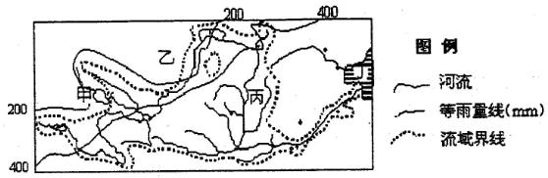
31（A）.黄河流域作为一个区域，其划分的方法是
A. 利用单一指标划分 B. 利用综合指标划分
C. 以行政区划分指标 D. 利用气候、地形等指标
32（A）.甲湖泊面积不断缩小，要及时获取湖泊面积变化情况，最快捷途径是
A. RS技术 B. GPS技术 C. GIS技术 D. 实地考察
33（A）.图中乙、丙、丁三地的最主要环境问题分别是
A. 气候干旱、洪涝灾害、生物多样性减少 B. 酸雨、水土流失、赤湖
C. 荒漠化、水土流失、海洋污染 D. 水土流失、荒漠化、泥沙淤积
读“我国三大自然区的划分示意图”，回答34—36题。
34（A）.甲区的自然景观与乙区截然不同的主要原因是
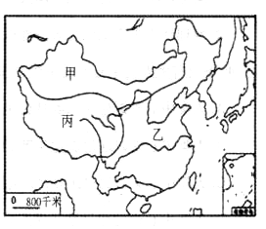
A．甲区深居内陆、降水量少
B．乙区日照时间长，积温高
C．乙区人类活动历史悠久，人口密度大
D．甲区全年气温低、光照时数少
35（A）.对乙自然区特征的描述正确的是
A．夏季高温多雨，雨热同期
B．河流流量大，无结冰期
C．热量丰富
D．植被以常绿阔叶林为主
36（A）．丙区农作物分布在河谷中的主要自然原因是
A．河谷地区土壤肥沃
B．河谷地区气温较高，热量条件较好
C．河谷地区人口稠密，劳动力多
D．河谷地区有丰富的水
、读我国北方某地区等高线图，回答37～39题。
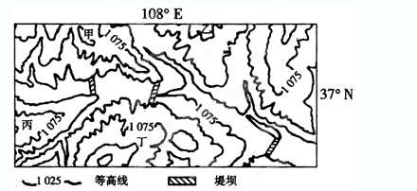
37（A）．下列关于地形地势的表述中，最符合图示地区的是
A．山河相间，山高谷深
B．危崖耸立，地势险要
C．远看是山，近看成川
D．地面起伏，沟壑纵横
38（A）．图中所标出的三道堤坝，其主要作用是
A．改善航运 B．水产养殖
C．拦泥蓄水 D．修桥筑路
陕西榆林地区“乌金（煤）遍地”，资源非常丰富。5年前开始，该地“村村点火，处处冒烟”，被人们戏称为“黑三角”。据此回答39—40题。
39（A）．在资源开发初期，当地适合发展
A．食品工业 B．高耗能工业
C．农产品加工工业 D．高技术工业
40（A）．近年来，在“黑三角”教训之后，该地区逐渐形成下图所示的发展模式。有关该模式的说法正确的是

采煤
洗煤
发电厂
焦化厂
化工厂
（精细化工）
京津唐地区
水泥厂建材厂
煤泥
煤矸石
煤泥
填煤矿塌陷区
合成气、化肥、甲醇等
焦油、工业苯等
硫酸厂硝酸厂
污水处理厂
废气
废水
固体废弃物

- 实现了环境保护和经济增长的双重效益；
②该模式体现了清洁生产过程；
③该模式延长了产业链，加强了对当地资源开发和利用的广度和深度；
④该模式体现了“资源——产品——废弃物——再生资源”的循环经济过程。
A．①②③ B．②③④
C．①②④ D．①②③④
资源枯竭型城市是指矿产资源开发累计采出储量已达到可采储量的70％以上的城市。资源型城市必然要经历建设-繁荣-衰退-转型-振兴或消亡的过程。因此，资源枯竭型城市的经济转型是个世界性的难题。据此回答17—18题。
41（A）．不属于资源枯竭型城市存在问题的是
A．环境污染严重
B．产业结构单一
C．失业人率高
D．城市化速度过快
42（A）．资源枯竭型城市寻找新出路，下列举措不正确的是
A．优化产业结构，加快产业升级
B．禁止开采煤炭、石油，寻找绿色替代能源
C．坚持经济发展与资源利用、环境保护相协调
D．大力发展投资少、消耗低、污染小、效益高的产业
读1996--2006年我国能源生产与消费总量及原煤在我国能源生产和消费结构中的比重变化图，完成43—44题。
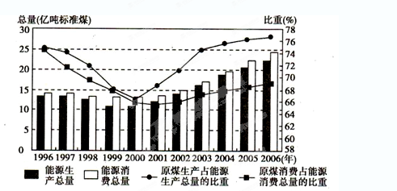
43（A）．针对图中能源生产与消费总量的变化趋势，应采取的对策是
①节约能源、提高能源利用率 ②减少石油战略储备，降低对外依赖性
③加强国际合作 ④积极开发新能源
A．①②③ B．①②④ C．②③④ D．①③④
44（A）．2000年以后图中两条折线的变化出现差异，最不可能的原因是w.w
A．煤炭出口量增加 B．原煤价格高导致消费量减少
C．能源消费结构的调整 D．煤炭利用率提高
降水相对变率是降水绝对变率(实际降水量与同期多年平均降水量之差)与多年平均降水量的百分比，是衡量降水稳定程度的指标。读我国某地降水变率等值线的分布图(如下图)，回答45～46题。
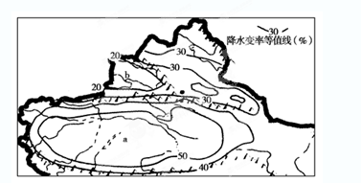
45（A）．下列说法正确的是
A．降水量越大，降水变率越大 B．降水量越小，降水变率越大
C．降水变率与降水量大小无关 D．降水变率与降水量大小呈正相关
46（A）．关于a、b两地的叙述，正确的是
A．a地受地形影响，降水量比b地小
B．a地受西风影响，降水量比b地大
C．a地降水变率数值在20到30之间
D．b地降水变率数值在40到50之间
节约型社会是指在社会生产、流通、消费的各个领域，通过采取综合性措施，提高资源利用效率，以最少的资源消耗获得最大的经济和社会收益，保障经济社会可持续发展的经济形态。读产品单耗国际比较表，结合有关知识回答47～48题。
名称 | 单位 | 国内平均水平 | 国外先进水平
火电供电煤耗 | 千克标煤/千瓦时 | 392 | 316
吨钢可比能耗 | 千克标煤/吨 | 781 | 646
水泥综合能耗 | 千克标煤/吨 | 181 | 124.6
乙烯能耗 | 千克标煤/吨 | 1212 | 714
载货汽车油耗 | 升/百吨千米 | 7.6 | 3.4
47（A）.对上表分析不正确的结论是
A．我国能源利用效率低下
B．与国外先进水平比较，产品单耗差距(%)最大的是乙烯能耗
C．我国重点行业产品单耗大
D．按单位产品能耗与国际先进水平比较，目前我国的节能潜力巨大
48（A）．下列叙述中，不属于我国能源利用效率低下的原因是
A．产业结构不合理，低能耗的第三产业特别是服务业明显滞后
B．工艺技术和设备落后，尤其是重点行业工艺落后所占比重较高
C．管理水平低，与节能密切相关的统计、计量、考核制度不完善，信息化水平低，损失浪费严重
D．我国能源资源品质差，热效率低
区域的发展一般可分为三个阶段：初期阶段、成长阶段和衰落阶段。初期阶段主要表现为以传统农业为主体，成长阶段可分为工业化阶段和高效益的综合发展阶段。结合下图，回答49～50题。
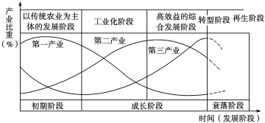
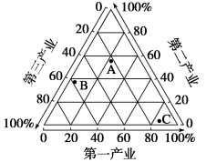
49（A）．在区域发展的初期阶段，下列关于区域内产业结构及产业特征的说法，正确的是
A．第二产业所占的比重迅速上升，第三产业表现出加速发展的趋势
B．传统农业占较大比重，工业化处于起步阶段
C．工业化的起步源于本阶段科技的创新
D．人地关系的不协调已表现得比较明显
50（A）．图中A、B、C各点分别代表区域发展不同时期的产业结构特征。从区域发展的过程来看，其正确的顺序是
A．A—B—C B．B—C—A
C．C—A—B D．B—A—C
二、综合题（共计25分）
51．20世纪90年代初，中国和法国有关专家经过考察，发现宁夏北部、贺兰山东麓地区的小气候十分适合优质葡萄的生长。宁夏人民经过两年的辛勤劳动，3万亩葡萄基地和防护林的建设一起完成。（9分）
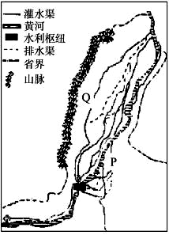
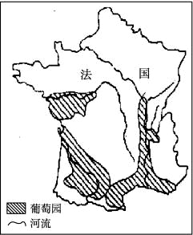

（1）Q地区葡萄种植与法国葡萄园相比，有哪些有利和不利条件？（6分）
（2）Q地区过度发展葡萄种植业，可能会引发哪些环境问题？（3分）

52．某校地理兴趣小组对“区域与可持续发展问题”进行研究性学习，其基本步骤如图所示，根据材料完成相关问题。（8分）
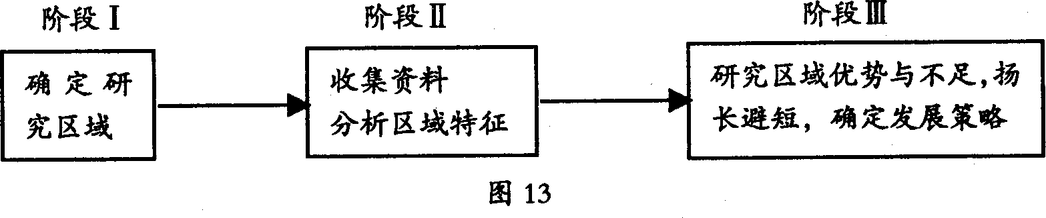
材料：阶段Ⅱ成果：
（1）我国某区域地貌格局呈半环状，外侧是河流，内侧是广阔的平原，其间是高低起伏的山脉和山地丘陵，大部分地区气候以温带湿润半湿润季风气候为主；自南向北跨暖温带、中温带、寒温带，热量分布南北差异较大。总之，山环水绕、沃野千里，是该区域的基本特征。
（2）该区域某平原在历史上曾是一片荒地。20世纪50年代中期以后，我国对该平原进行大规模开垦，使其成为我国重要的商品粮基地。但是现在国家已决定停止开发该平原的荒地，并建立自然保护区。
回答下列问题
（1）该区域粮食商品率比较高的最主要原因是＿＿＿＿＿＿＿＿＿＿＿＿＿＿。（4分）
（2）随着退耕还林、退耕还草和荒地保护工程的实施，该区域靠扩大耕地面积(开垦荒地)来增加粮食产量的途径将受到限制。请你为该区域实现农业可持续发展提出二条合理化建议?（4分）

☆53．（A）阅读下列材料，分析回答问题。
材料一 珠江流域示意图。
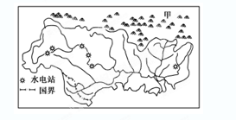

材料二 《珠江三角洲地区改革发展规划纲要》提出，将石化业列为重点发展、加快发展的先进制造业之一。“目前广东形成粤西、粤中、粤东石化产业齐飞的格局，将成为东西两翼经济发展的有力引擎，促进广东区域协调发展。”
(1)流域的开发对区域发展有重要意义，简要分析珠江流域水能开发的有利条件，以及水能开发对流域内经济发展的影响。(8分)

☆53（B）读图，分析下列问题。(8分)
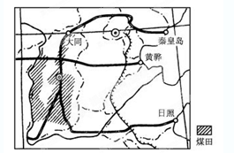
(1)从图中可以看出山西省煤炭资源的优越开发条件有哪些？（4分）
(2)为了充分发挥山西省的煤炭资源优势，国家采取了哪些措施？（4分）

